Vielen Dank, dass du dir unsere Anschreiben-Vorlage heruntergeladen hast! Es handelt sich hierbei um einen Mustertext, den du, um ihn zu verwenden, individualisieren und inhaltlich anpassen solltest.

Lösche dazu diese Seite aus diesem Dokument und ergänze das Anschreiben mit deinen persönlichen Informationen. Die Seite kannst du ganz einfach löschen, indem du alle Inhalte auf dieser Seite markierst und die Entfernen-Taste („Entf“) drückst.

Wenn du dir beim Erstellen deines Anschreibens unsicher bist und inhaltliche Unterstützung brauchst, empfehlen wir dir den kostenlosen Bewerbungsgenerator von bewerbung2go. Dieser bietet dir einige Hilfestellungen und Designoptionen, mit denen du deine individuelle Bewerbung erstellen kannst.

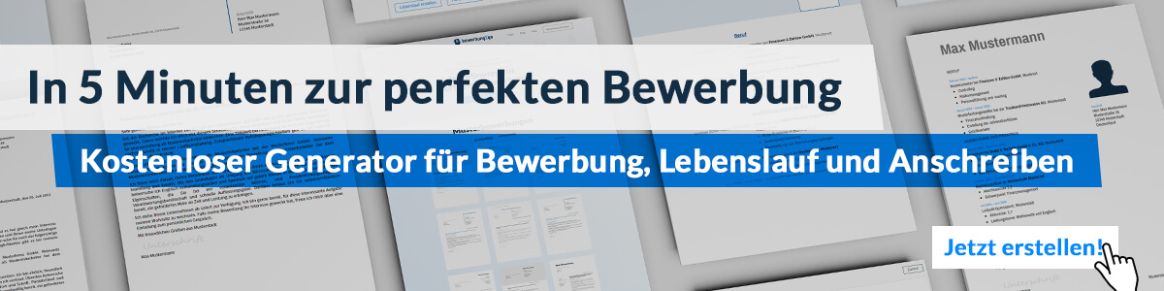
Hier entlang zum kostenlosen Bewerbungsgenerator von bewerbung2go
Arbeitgeber GmbH
Name Nachname
Straße 123
12345 Musterstadt
Musterstadt, 30.07.2026

Bewerbung als Rechtspfleger

Sehr geehrte Damen und Herren,

die umfassende rechtliche Betreuung und das präzise Arbeiten an der Schnittstelle zwischen Justiz und Verwaltung empfinde ich als eine der spannendsten Herausforderungen innerhalb des juristischen Systems. Die strukturierte und selbstständige Bearbeitung von Rechtsangelegenheiten, insbesondere in den Bereichen Zivil- und Vollstreckungsrecht, reizt mich sehr. Daher bewerbe ich mich um die ausgeschriebene Position als Rechtspfleger in Ihrem Haus.

Nach Abschluss meiner Ausbildung zum Rechtspfleger an der Fachhochschule für Rechtspflege habe ich bereits umfangreiche praktische Erfahrungen im Amtsgericht Neustadt gesammelt. Zu meinen Hauptaufgaben zählten die Bearbeitung von Nachlass- und Grundbuchsachen sowie die Durchführung von Zwangsversteigerungen und Insolvenzverfahren. Durch meine Arbeit im Bereich der Zwangsvollstreckung konnte ich nicht nur meine Fachkenntnisse vertiefen, sondern auch die Fähigkeit entwickeln, komplexe juristische Sachverhalte verständlich aufzubereiten und eigenverantwortlich Entscheidungen zu treffen.

In meiner bisherigen Tätigkeit habe ich besonderen Wert auf eine sorgfältige Aktenführung und die Einhaltung gesetzlicher Fristen gelegt. Dabei waren sowohl meine analytischen Fähigkeiten als auch meine ausgeprägte Sorgfalt stets von großem Nutzen. Ich verstehe es, in stressigen Situationen Ruhe zu bewahren und dennoch zügig und effizient zu arbeiten. Zudem zeichne ich mich durch eine hohe Kommunikationsfähigkeit und Teamorientierung aus, was mir im Umgang mit Kollegen und externen Partnern zugutekommt.

Die Möglichkeit, in Ihrem Gericht einen Beitrag zur Rechtspflege zu leisten und dabei meine bisherigen Erfahrungen und Kenntnisse einzubringen, sehe ich als äußerst attraktive Perspektive. Ich freue mich darauf, meine beruflichen Qualifikationen und meine Begeisterung für diese Position in einem persönlichen Gespräch näher zu erläutern.

Mit freundlichen Grüßen


Elias Sexton

